怀揣梦想，筑梦远航
2023级住培新生，欢迎加入港大深圳医院！
深圳湾畔红树林旁，
温和的海风不仅迎来了夏日的骄阳，
更是迎来了一批来自五湖四海的的新生力量。
2023级122位住培新生伴着憧憬走进了香港大学深圳医院。
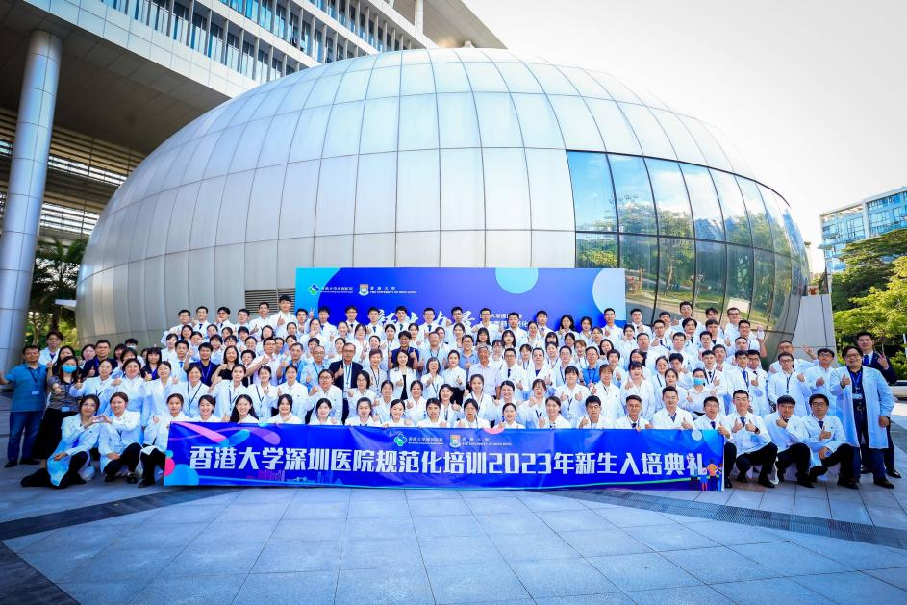

2023年7月24日，香港大学深圳医院规范化培训2023级新生入培典礼在学术报告厅圆满举行。
深圳市医师协会王天星执行会长、深圳大学医学部王子梅副主任一行、港大深圳医院李詠梅医疗和教学副院长、樊敬文助理院长、白明珠助理院长等医院管理层和各专业基地负责代表出席了此次典礼。
2022级急诊科住培医师李壮担任本次新生入培典礼的主持。
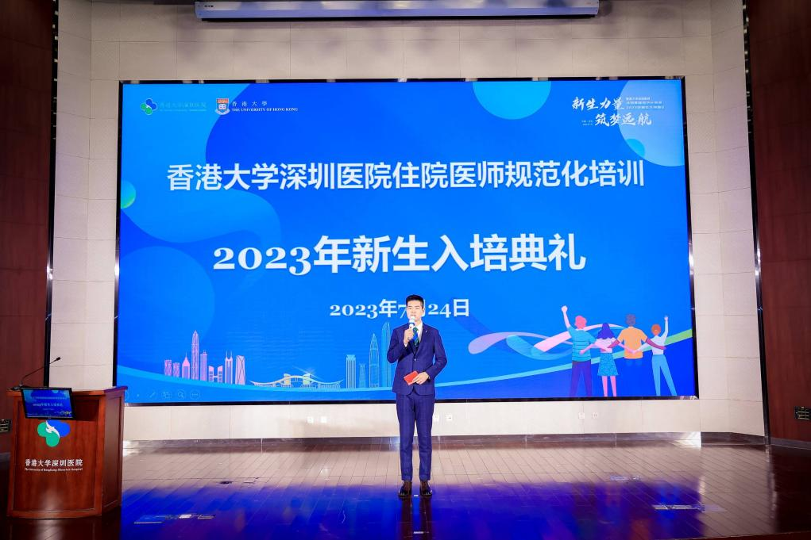

典礼伊始，主持人李壮医生代表医院对2023级住培新生表示热烈欢迎，并向大家介绍莅临本次入培典礼的各位领导及嘉宾.
李詠梅副院长为新生学员介绍了香港大学深圳医院教学培训的建设与发展，和六年来医院在住培教学取得的良好成绩，展示了医院在完善教学体系与学员保障等方面做出的努力。李院长祝愿新生学员在接下来的三年时光，学有所长、更有所得。
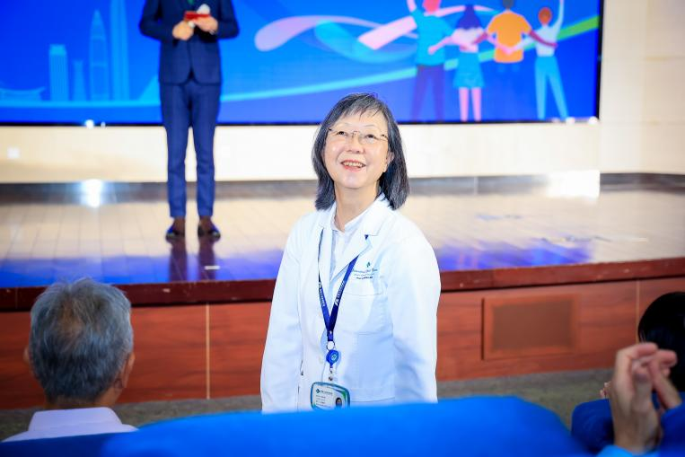
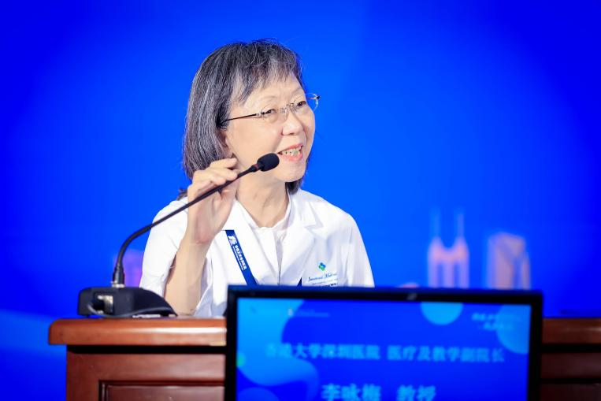

身为住培医生的我们，承载的不仅仅是一份工作，更是对病人的责任，对生命的尊重，对医疗事业的坚守。这条道路上，挑战与机遇并存，磨砺与成长同行。在为每一位病人提供最专业的高质量医疗服务的同时，也要记得秉持医者仁心，恪守医风医德。
接下来王天星会长向新同学们讲述了港大医院的飞速发展，并对在座的各位新同学们寄予厚望，祝福各位新入培的住培医师学业有成，在深圳这座奇迹之城努力学习、坚持奋斗，成为一个眼里有光、心中有爱、肩上有责任、脚下有远方的有温度的好医生。

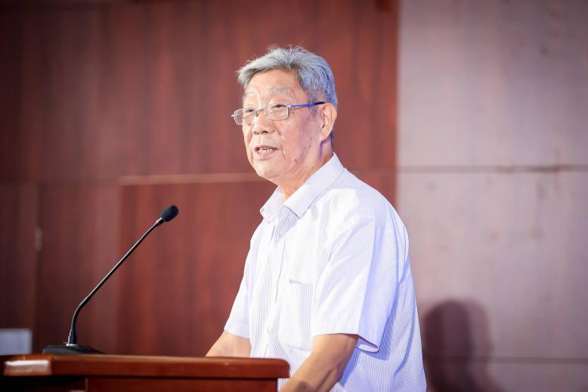
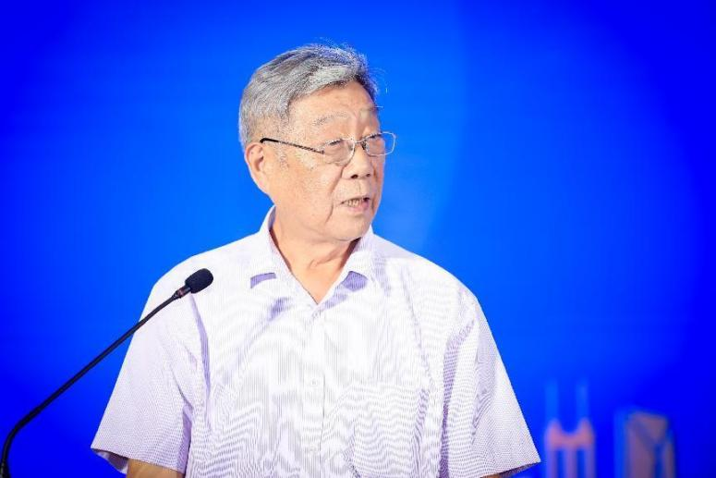

白袍授予是一种传统，更是一种象征。每一位新入培的住培医师将脱下学生的身份，正式以医生的姿态踏入这个崇高的行业。
李咏梅副院长、白明珠助理院长、樊敬文助理院长为住培医师代表授予白袍及胸章。

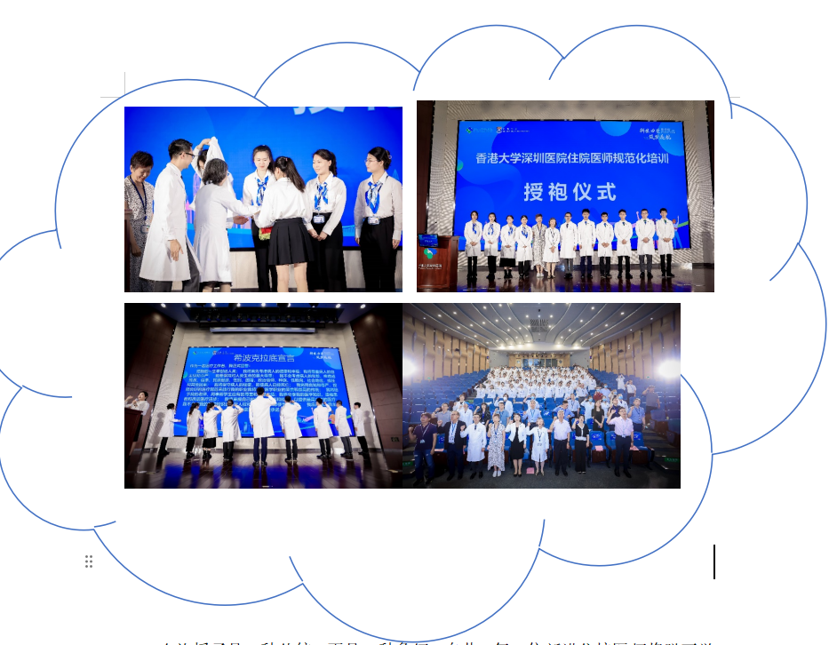

授袍仪式、重温誓词。
脱去学生时期青涩与稚嫩 穿起医师生涯的使命与责任，
举起右拳庄严宣誓 将希波克拉底誓言再次铭记于心！
2022级放射肿瘤科住培医师马黄蓉带领着全体新生重温希波克拉底誓词。
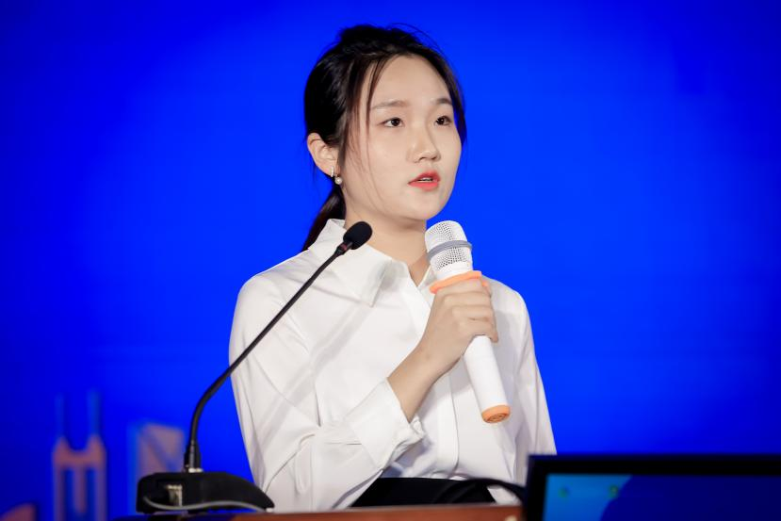

医学是一个不断发展的领域，需要我们终身学习，在我们医院独特的教学模式以及珍贵的教育资源下，我们有很多机会跟国内以及国际专业领域的老师进行探讨交流。我们要不断学习，提高自己的专业知识储备。希望通过三年的时间，各位师弟师妹们都能够养成良好的职业素养、掌握扎实的专业技能，具备足够的沟通协调能力，成为一名合格的医生。
——2022级放射肿瘤科住培医师 马黄蓉

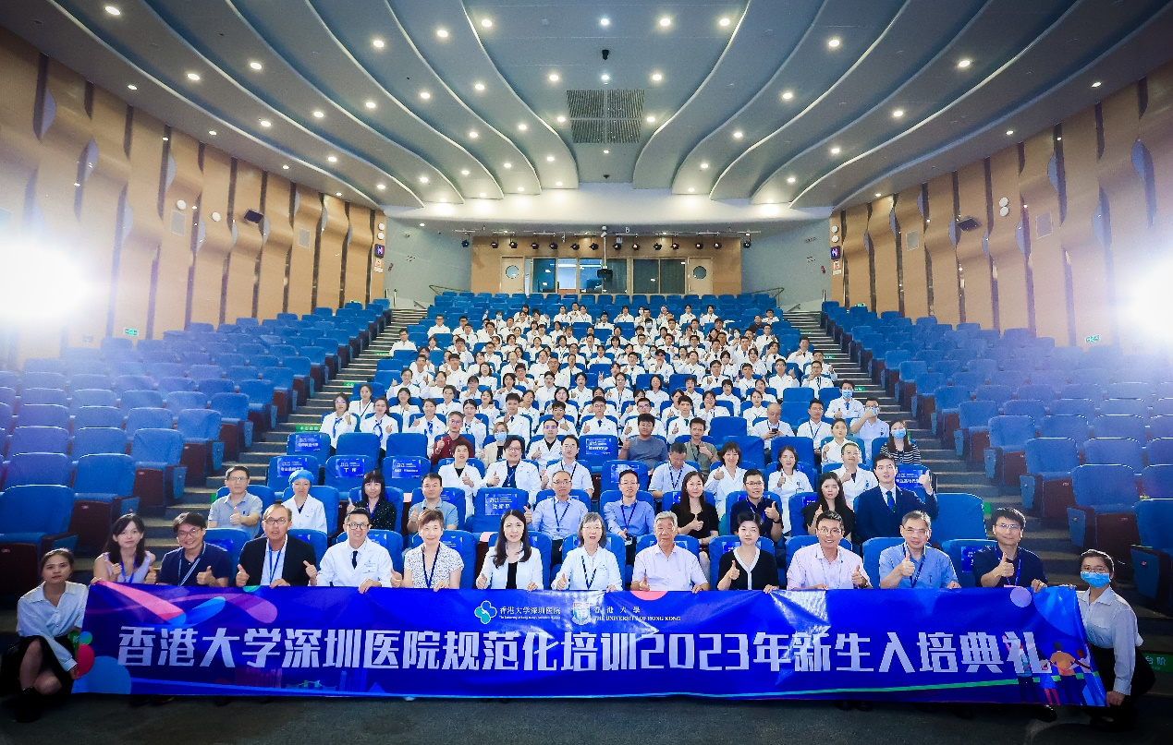

2023级住培新生们，新的征程就此开启！

作者：
2023级麻醉科住培医师 孟淑怡
2023级全科住培医师 关兴莲

